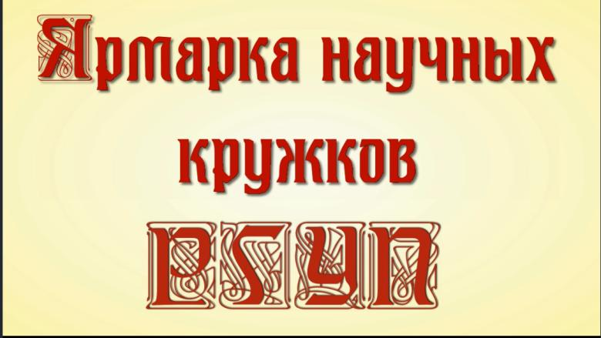
14.09.2023 в ВСФ РГУП состоялась НПК "Ярмарка научных кружков".
С приветственным словом выступила начальник ООНРИД, доцент
Е.В. Барашева, которая рассказала о приоритетных направлениях деятельности кружковой работы.
Руководитель СНО доцент Маклакова Т.Б. представила деятельность студенческого научного общества филиала, а члены СНО рассказали о своей работе и о тех научных мероприятиях, в которых они участвуют в течение года.
В 2023-2024 уч.году в филиале будут действовать 11 научных кружков:
1. «Проблемы теории государства и права», руководитель – и. о. зав. кафедрой общетеоретических и государственно-правовых дисциплин Е. Ю. Рузавина.
2. «Судебный акт», руководитель – зав. кафедрой гражданского и административного судопроизводства В. В. Джура.
3. «IP лаборатория», руководитель – доцент кафедры гражданского права Т. В. Жиленкова.
4. «Вопросы международного права», руководитель – доцент кафедры общетеоретических и государственно-правовых дисциплин М. В. Давыдова.
5. «Организация судебной и правоохранительной деятельности», руководитель – доцент кафедры организации судебной и правоохранительной деятельности Т. А. Малыхина.
6. «Информационные технологии в юридической деятельности», руководитель – доцент кафедры гуманитарных и социально-экономических дисциплин Е. Н. Канина.
7. «Актуальные проблемы осуществления уголовно-процессуальной деятельности», руководитель – доцент кафедры уголовно-процессуального права и криминалистики
И. В. Мисник.
8. «Актуальные проблемы финансового права», руководитель – доцент кафедры общетеоретических и государственно-правовых дисциплин И. В. Игнатьева.
9. «Конституционно-правовое моделирование», руководитель – доцент кафедры общетеоретических и государственно-правовых дисциплин Е. В. Барашева.
10. «Криминологический аспект», руководитель – доцент кафедры уголовного права Е. С. Качурова.
11. «Juscivil», руководитель – старший преподаватель кафедры гражданского права Е. П. Шевчук.
Преподаватели ВСФ РГУП - руководители студенческих научных кружков - выступили перед студентами, раскрыли основные цели и задачи, которые будут решаться в рамках представленных кружков. Мероприятие посетили студенты 1-3 курсов ПСа, ЮБЮо, СПДо.
65 студентов сразу определились с выбором научного направления и кружка.
Представители студенческого научного общества создали фильм о научных кружках филиала, с которым можно познакомиться по ссылке.
https://drive.google.com/drive/folders/1AhJ_xm9P8jit7fgtOxMtKq09Gpc2u4LH?usp=sharing

